Приложение 7
Методика «Мой класс»
Младшие школьники испытывают закономерные трудности при работе с традиционно используемыми в социально-психологической практике шкалами, опросниками, тестами, изучающими положение ребенка в коллективе.
В таком случае удобнее использовать приведенную ниже методику.
Вниманию учащихся предлагается листок с рисунком класса.
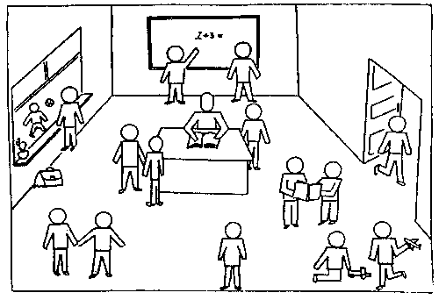
"Ребята! На этом рисунке схематично изображен ваш класс. За столом сидит учитель, ученики заняты своим делом. Часть ребят играет во дворе. Найдите и отметьте крестиком на рисунке себя, напишите рядом свое имя и фамилию. Затем отметьте (тоже крестиком) на рисунке своего товарища, напишите рядом его имя и фамилию".
Учителю важно знать:
- С кем из участников ситуации отождествляет себя испытуемый?
- Какое место в классе он отводит идентифицируемому с собой персонажу (рядом с учителем, вне классной комнаты, вместе с ребятами, один)?
- Каково содержание занятий, эмоционально значимых для школьника?
На рисунке обозначены позиции, указывающие на выраженность познавательных интересов: решение задачи у доски, совместное чтение книги, вопросы, задаваемые учителю. В данном случае идентификация в отношении этой позиции будет свидетельствовать об адекватности социально-психологического и учебного статуса младшего школьника.

Анализ результатов:
- Позиция "один, вдали от учителя" - эмоционально неблагополучная позиция ребенка, указывающая на трудности адаптации к пребыванию в классном коллективе.
- Отождествление себя с детьми, стоящими в паре, вместе играющими, - доказательство благополучной социально-психологической позиции ребенка.
- Место рядом с учителем: учитель в данном случае является значимым лицом для испытуемого, а испытуемый отождествляет себя с учеником, принимаемым учителем.
- Игровая позиция: не соответствует учебной позиции.

